LOUIS RIVIER

1885-1963

**Avant la Descente de Croix**

165 x 460 cm

Triptyque, crayon de couleur sur papier collé sur trois panneaux de bois

1954

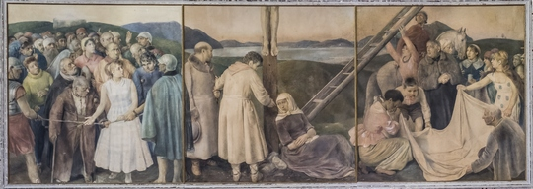

Le soir de la Crucifixion, Josef d’Arimathie, notable juif et disciple de Jésus, ayant ses entrées auprès des autorités romaines et Nicodème, Pharisien, chef des Juifs et l’un des premiers disciples de Jésus, se rendent sur le Mont Golgotha pour emporter le corps de Jésus et le mettre au tombeau. Marie est au pied de la Croix. Le Centurion qui a percé le flanc de Jésus avec sa lance, afin de vérifier la mort du Christ s’apprête à partir. Une échelle est dressée pour descendre le Christ.

Ce tableau, à l’origine de dimension 2,65 x 4,74 m est exécuté par Louis Rivier en 1954, selon son « procédé spécial » au crayon de couleur. Mécontent du résultat, Louis Rivier l’a découpé et modifié quelques années plus tard. Il a notamment refait le panneau de gauche représentant des fidèles contemplant la scène et modifié sur le panneau central la position du personnage qui console Marie et lui offre son bras pour la relever. Il faut noter les vêtements anachroniques des fidèles qui observent la scène: une femme porte une robe des années 50.

On peut également observer un jeune-homme à cheveux roux en brosse, qui porte un pull à col roulé vert et qui fume une cigarette. A droite, tenant le linceul qui va recevoir le corps du Christ, se tient un homme accroupi, de trois quart de profil avec les traits de l’artiste.

Louis Rivier a sans nul doute voulu moderniser son message en modifiant son oeuvre: il a

convoqué notre siècle dans l’éternité du pardon divin et du salut de l’humanité.

Seule la partie centrale du haut a été conservée par Louis Rivier, qui l’a encadrée. Elle représente le Christ en Croix, visible jusqu’aux genoux, de dimensions 90 x 150.



La version d’origine qui a été corrigée. Collection privée, Jouxtens